Nieuwsbrief 12 juli 2019

Deze tijd van het jaar is bij uitstek geschikt om eens een ritje te maken op de duo-fiets. De fiets kan tegen een geringe betaling gebruikt worden door bezoekers en vrijwilligers van de Huiskamer, leden van de 50+ club van de Rietzanger en leden van het platform gehandicapten en senioren van gemeente Nieuwkoop. Voor de kosten hoef je het niet te laten, want voor € 5,- per dagdeel is deze fiets telefonisch te huren via dhr. Joop Leliveld. Joop is te bereiken op 0172 409148 b.g.g. kunt u inspreken op de voicemail, dan wordt u teruggebeld.

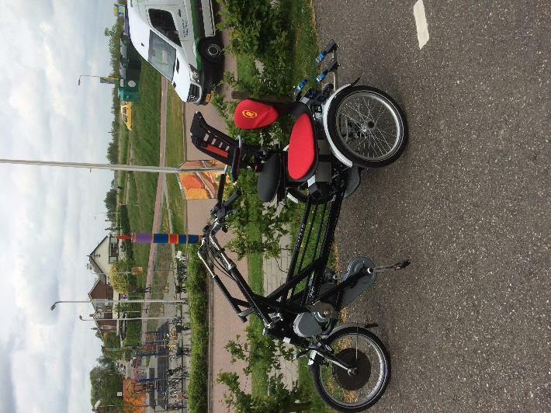

week 29 | ma | din | wo | do | vrij
DATUM | 15 | 16 | 17 | 18 | 19
OCHTEND | Jan | Wil Leliveld | Wil Knaap |  | Mia
MIDDAG |  | Anneke v Zuylen |  |  | Ellie
KOOK | Nellie | Bets | Ton | Corina | Els
AVOND | Lieneke |  |  |  | Riane
stage

